# 二手交易平台

## 功能列表

* 用户管理
  + 用户登陆[完成]
  + 个人中心(信息查看、密码修改)[完成]
  + 用户注销[未完成，感觉应该是管理员来进行删除]
* 权限管理
  + 权限组管理[完成]
  + 权限设置[完成]
* 日志管理
  + 一般信息、错误信息[完成]
  + 日志导出[完成，但导出的是.log的文件]
* 商品管理
  + 商品分类[完成，写到一般才记想起来是二级分类，不想改数据库了]
  + 商品增删改查[完成]
* 交易平台
  + 商品的发布[完成]
  + 商品查找[完成]
  + 商品的购买[完成]
* 评价系统
  + 对订单的评价[完成]
  + 商品类别、交易量、相关评价信息Echarts图[完成]

## 一些说明

技术：

* 前端：vue3 + element-plus
* 后端：springboot
* 数据库：MyBatis

git提交记录(真是自己一步一步写的)

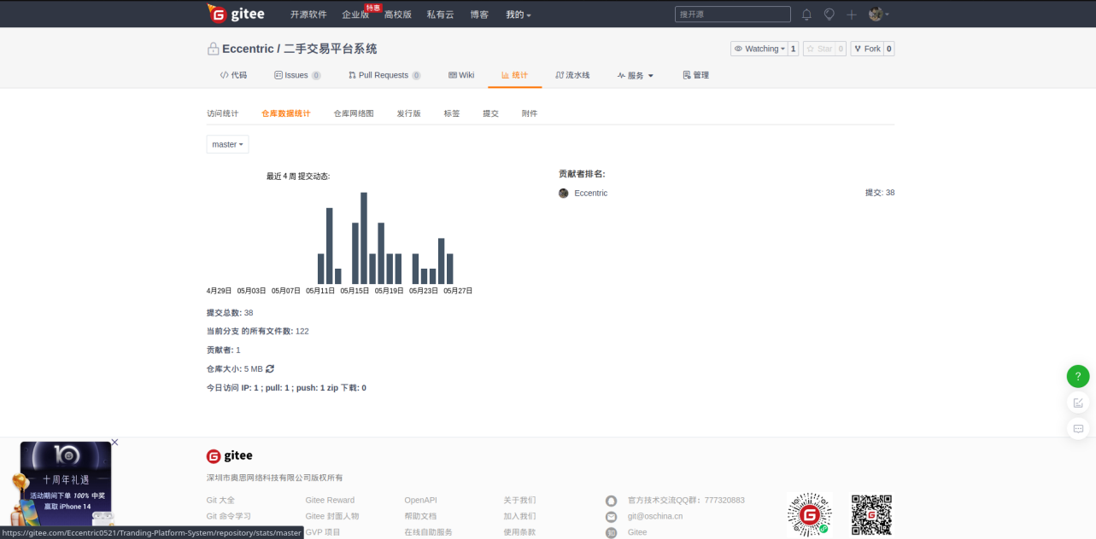

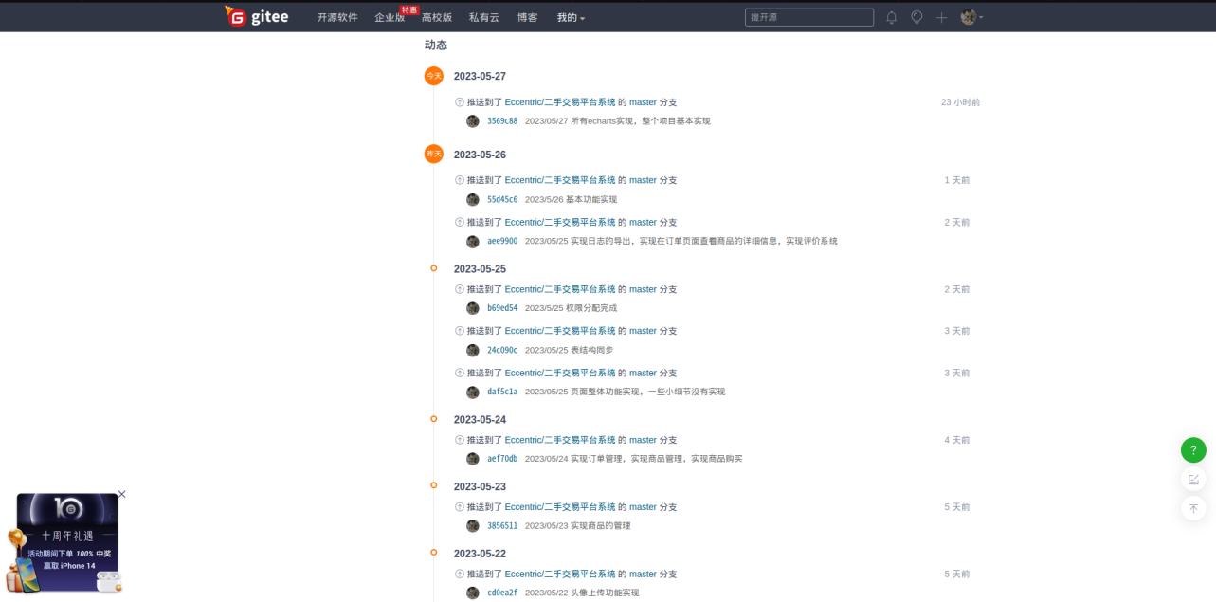

## 功能展示

### 用户管理 *

* 用户未登陆时，访问资源，弹窗信息提醒用户登陆

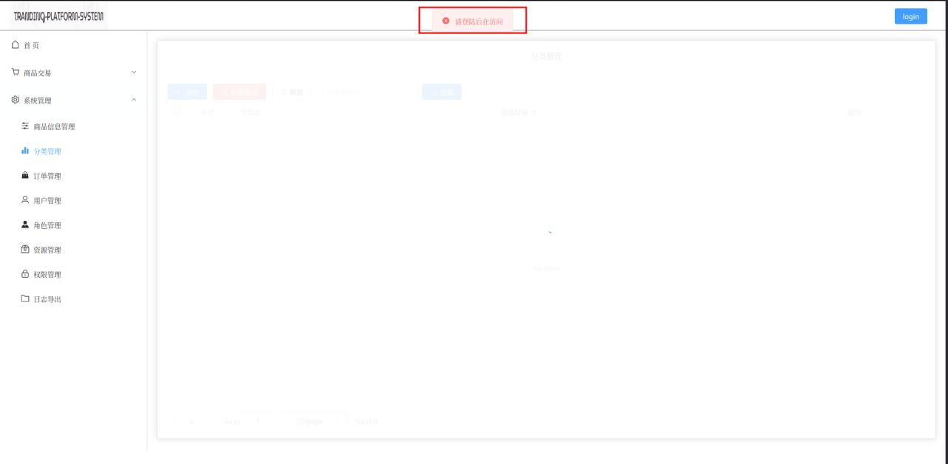

* 用户登陆，支持验证码登陆，防止暴力尝试破解密码

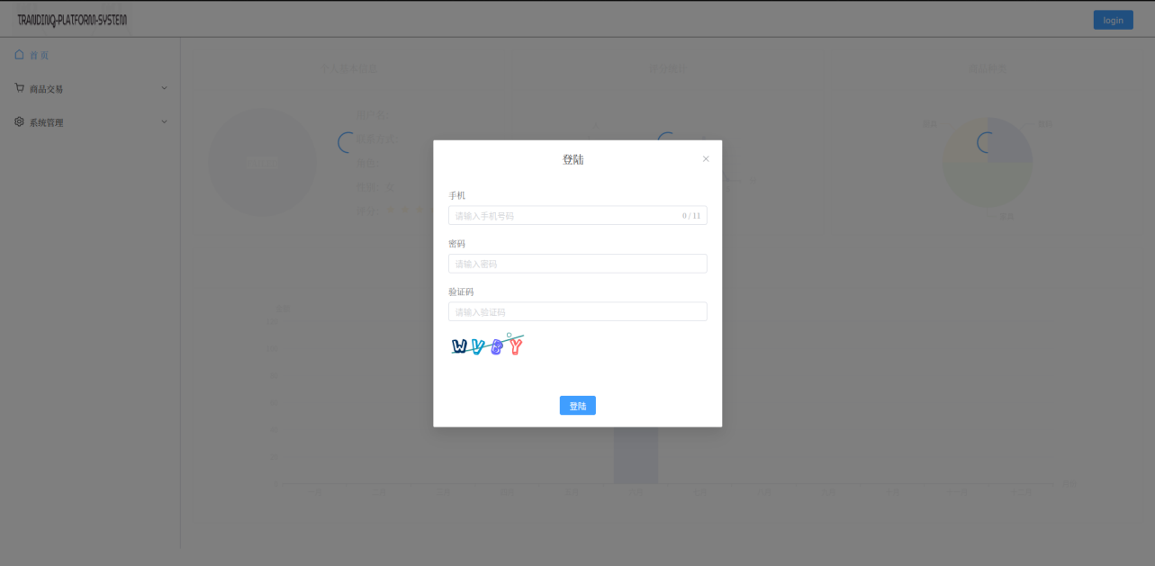

* 登陆成功后，可以看到用户的基本信息(平均评分、评分的统计、商品种类和今年一年的销售额)

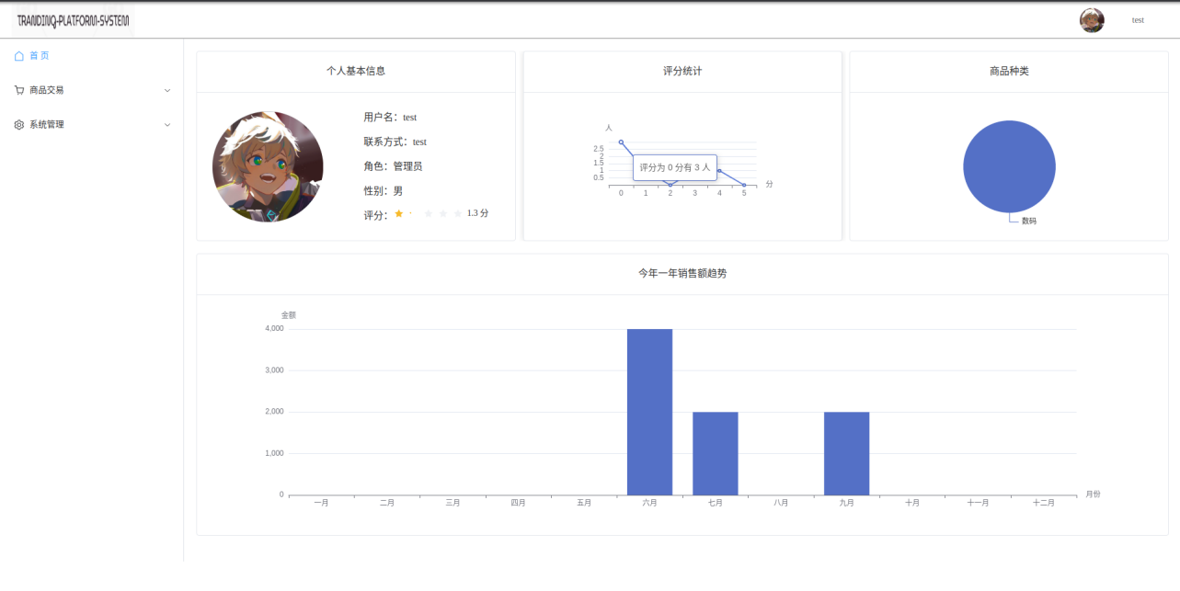

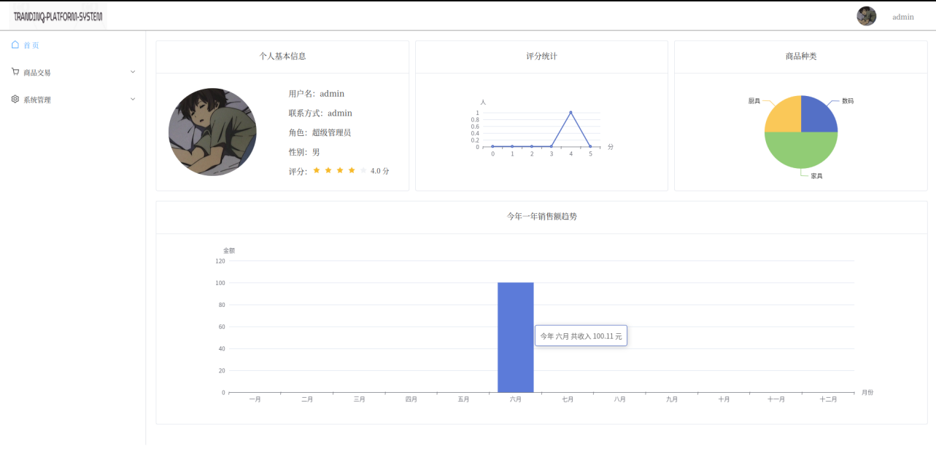

* 用户修改密码功能

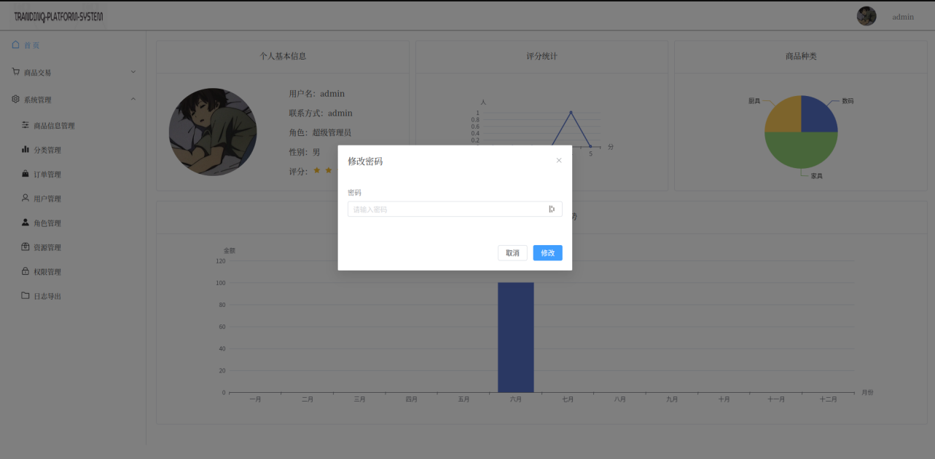

* 获取所有用户的信息（分页、关键字查询）

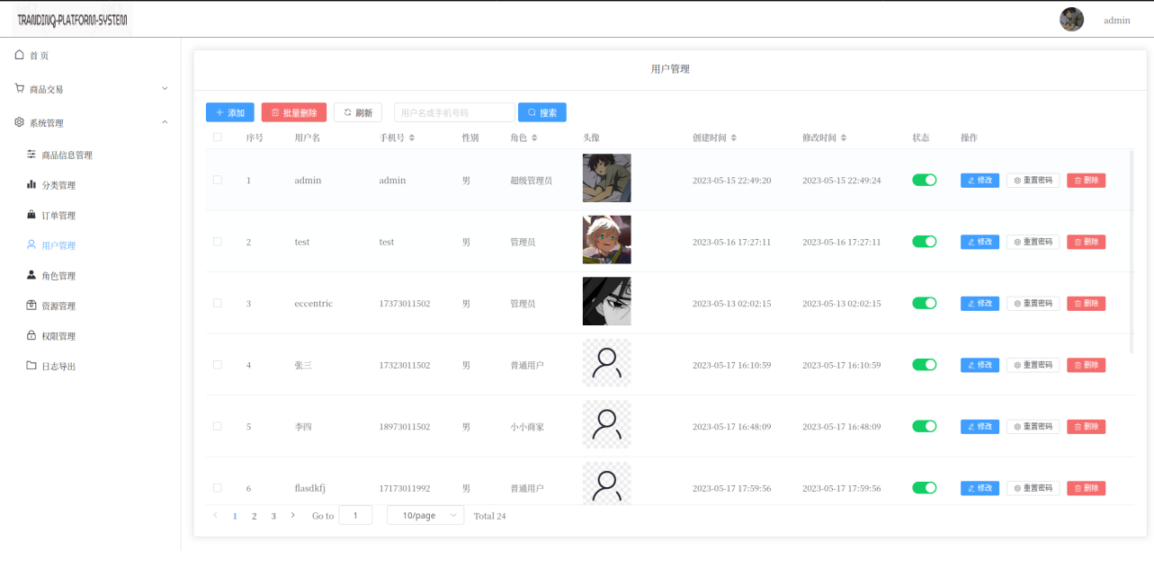

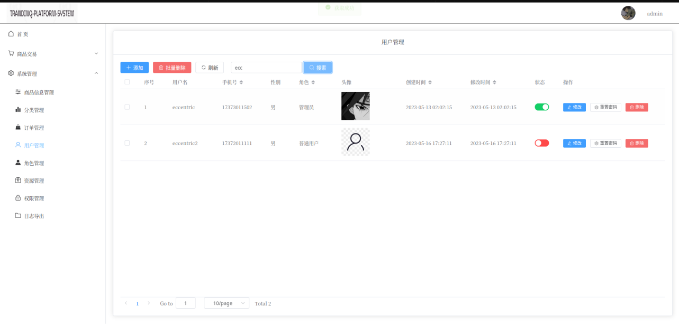

* 提交用户的功能

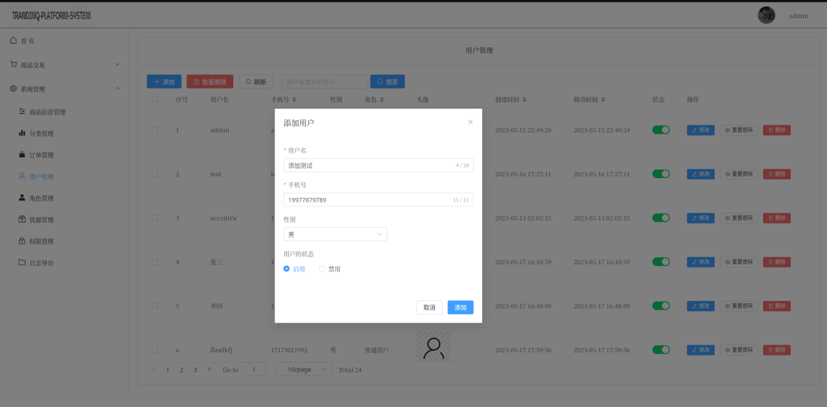

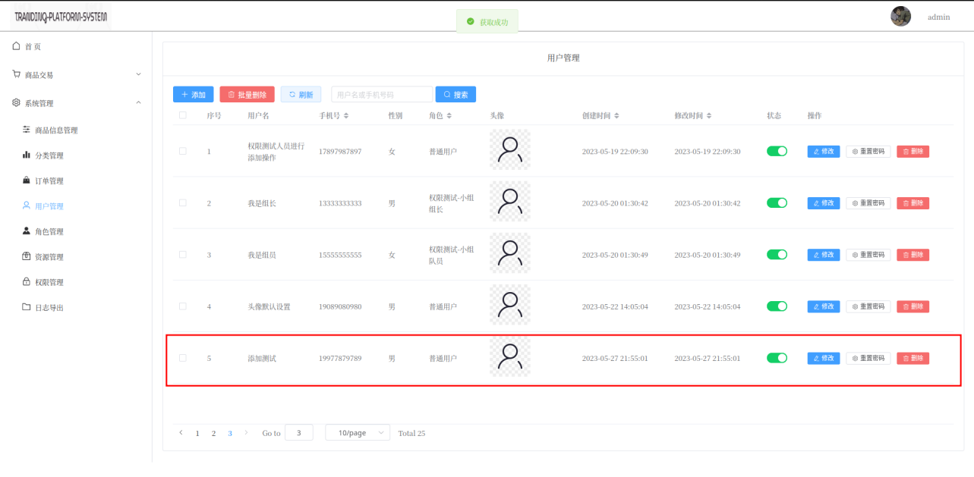

* 用户的删除功能、批量删除功能(提示用户，防止用户误触删除)

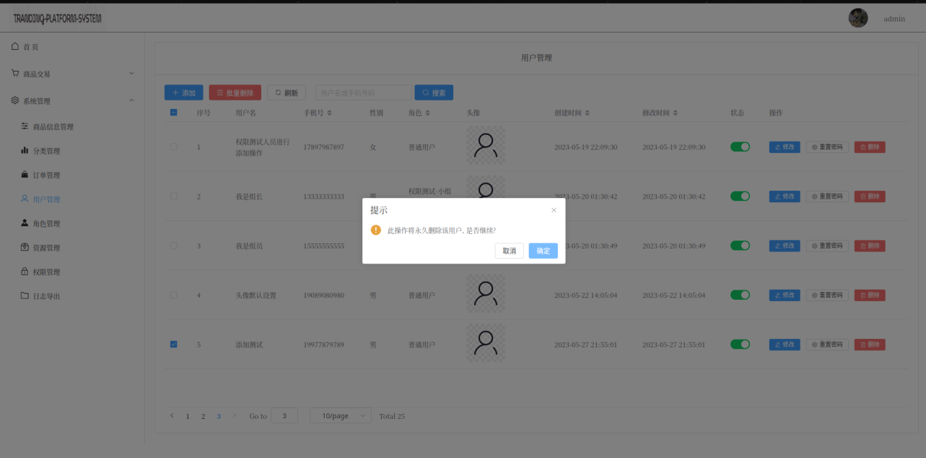

* 修改用户的信息(一些基础信息的修改，和头像的修改)

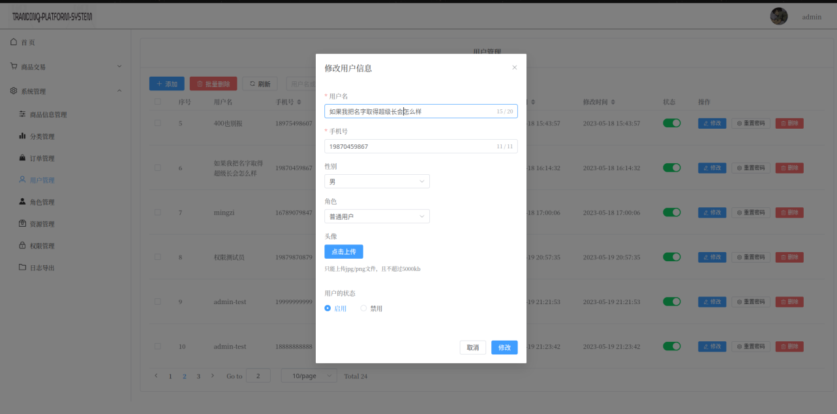

如果手机号已被设置过会提醒用户

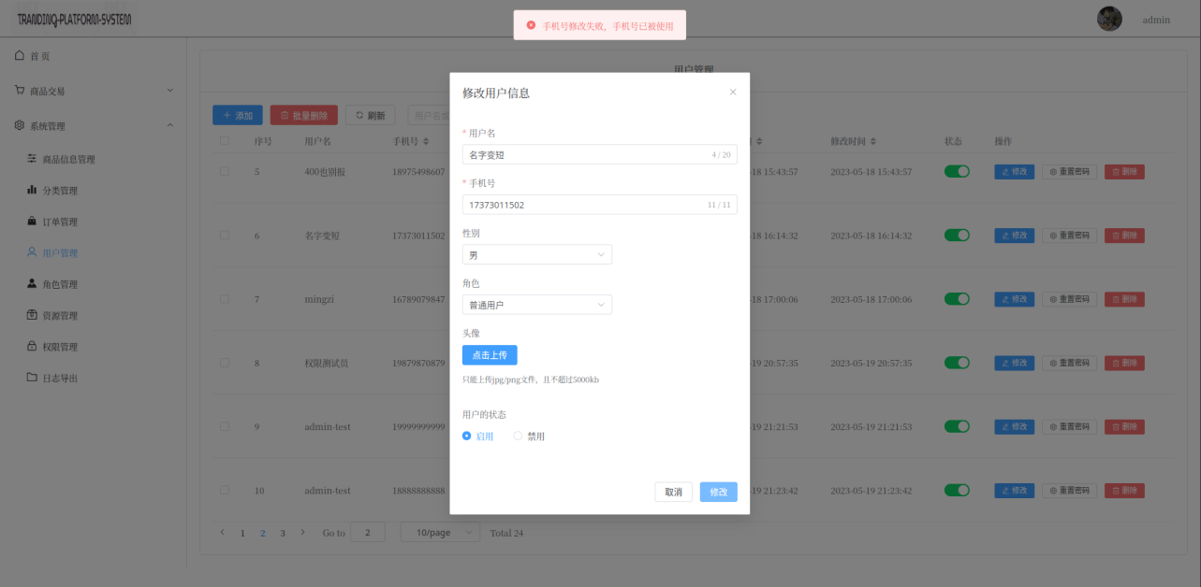

修改完成

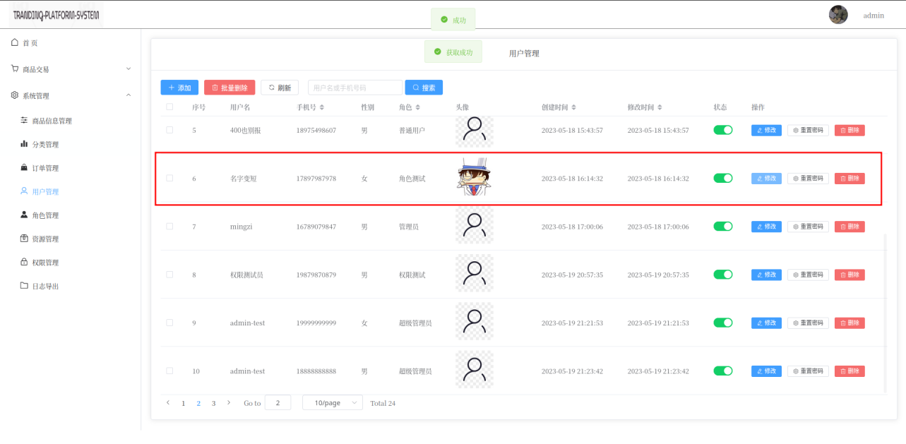

* 为管理员提供的密码重置功能，用户忘记密码可以让管理员重置密码(重置后的密码为 123)

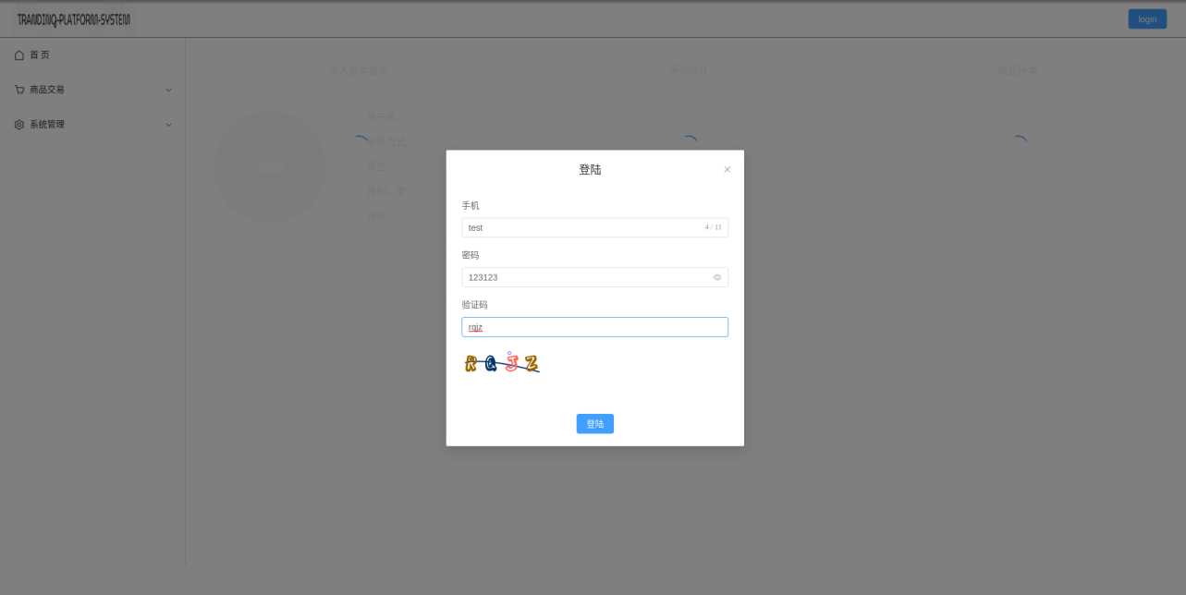

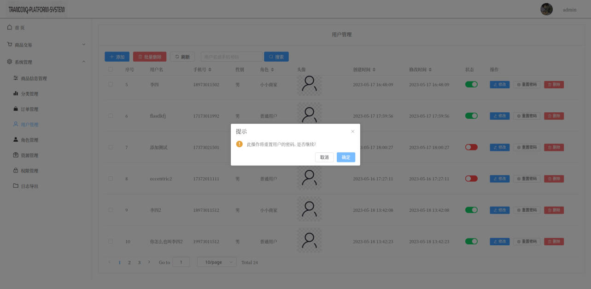

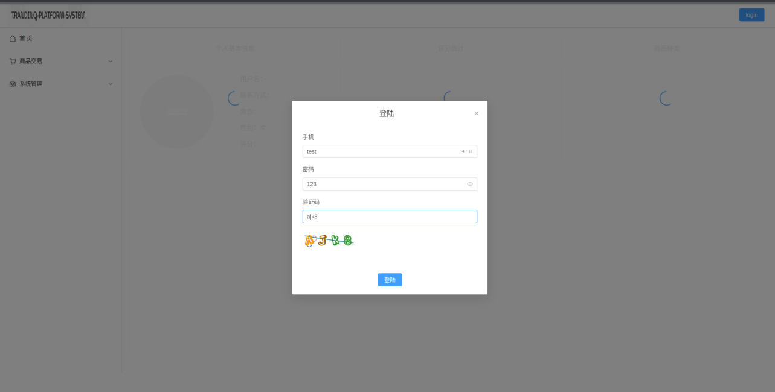

* 修改用户的状态(管理员可以禁用不正常用户)

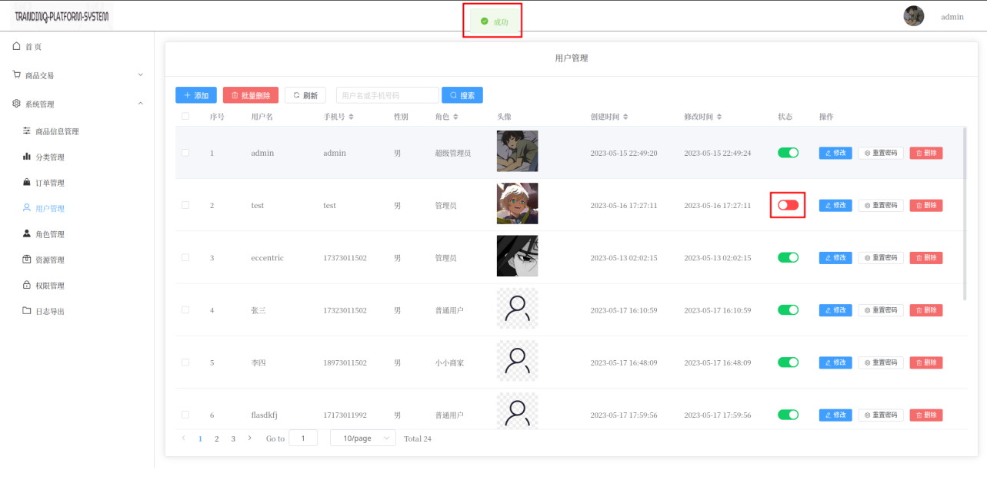

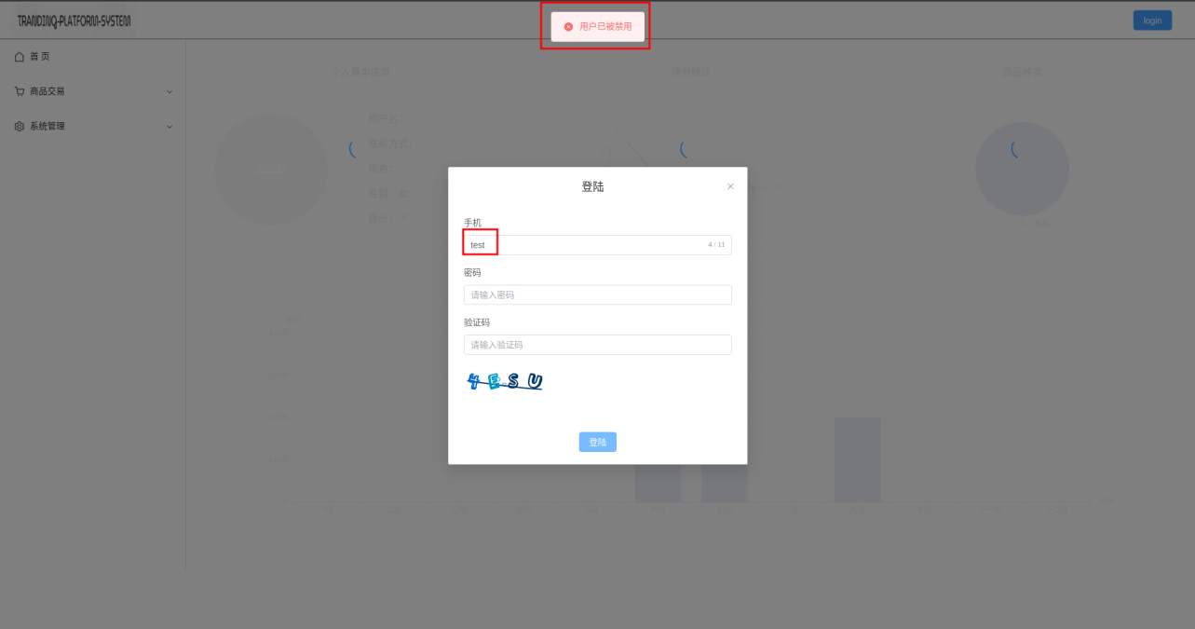

* 用户的总体评分信息（根据所有卖出的订单给出的评价取平均），注：后边订单管理有详细说明

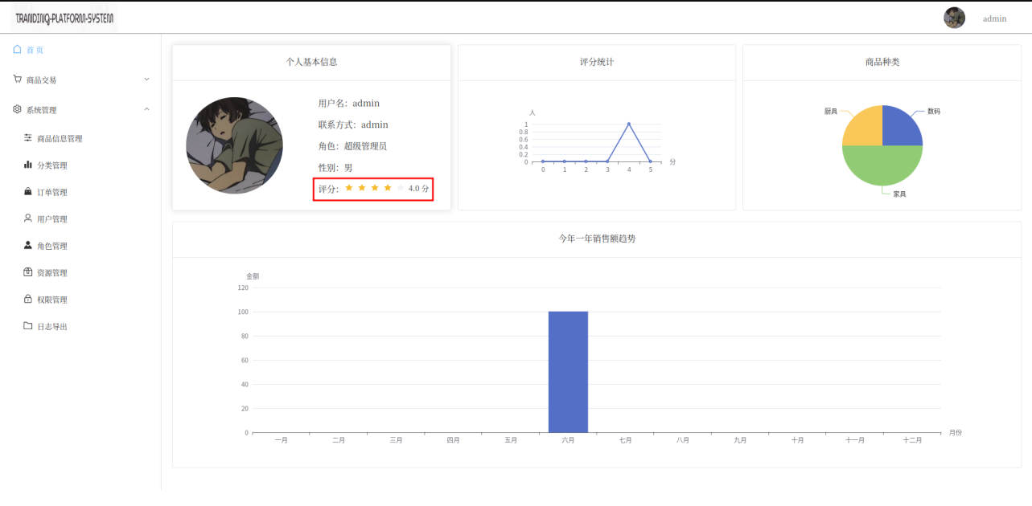

* 出售商品分类的饼图（可以看到该用户出售的商品类型占的比值）

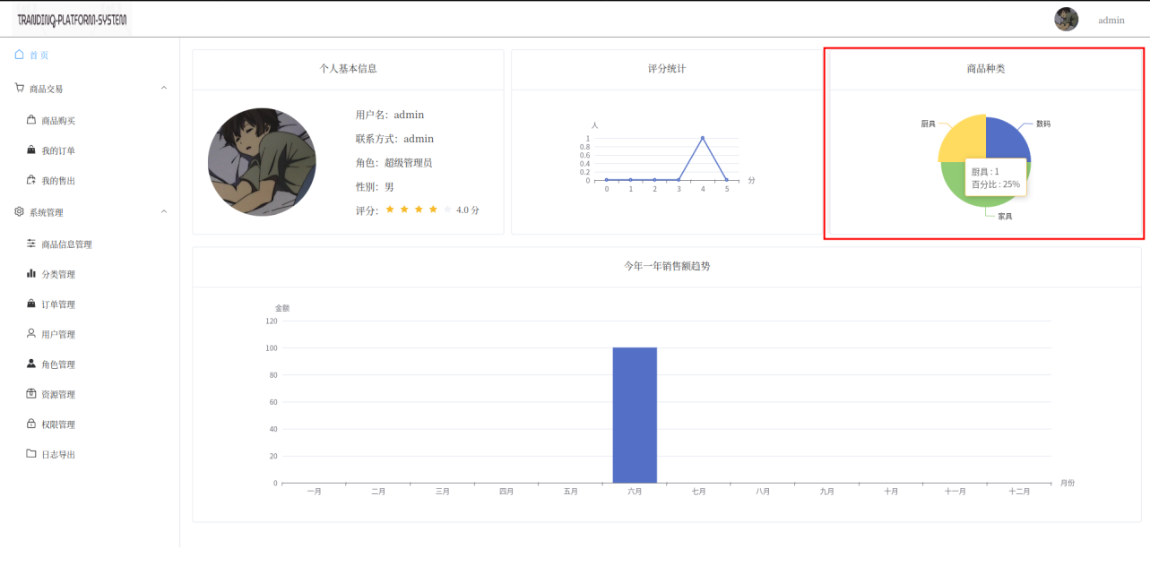

* 可以获取到**今年**每个月的销售额

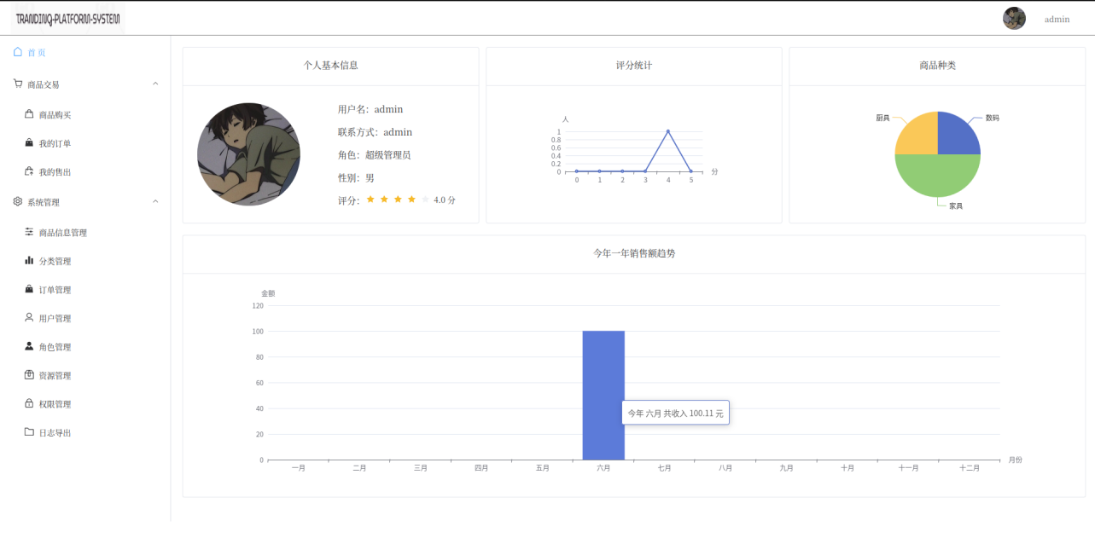

一些说明

admin用户无法进行一些操作，如删除，修改，状态的改变...

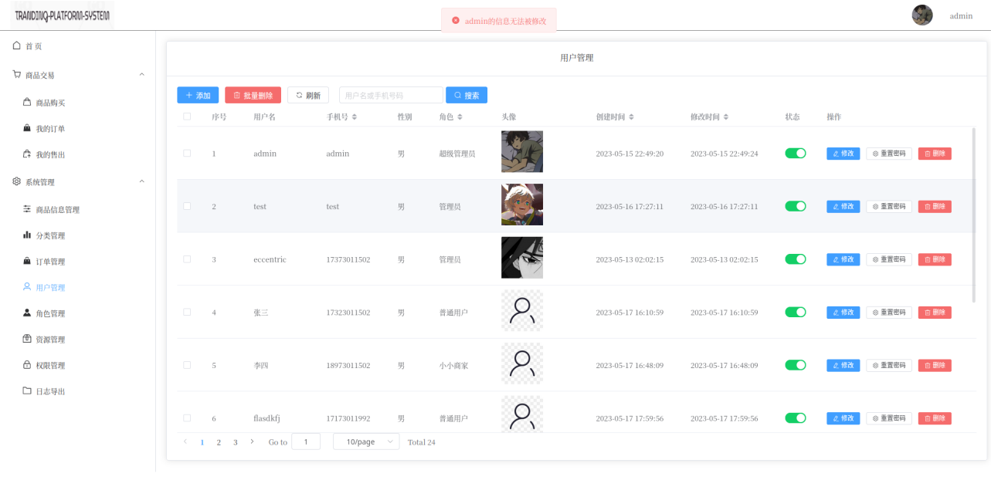

图片的上传用的七牛云

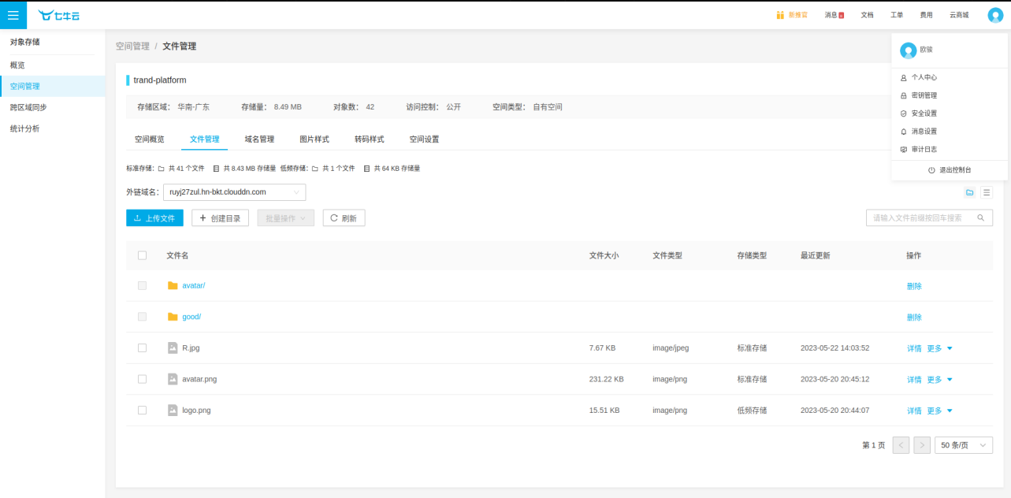

### 角色管理

* 角色定义是为了方便用户执行操作时进行权限的拦截，管理员可以对定义的角色进行增删改查操作，其中的逻辑实现和用户基本相似

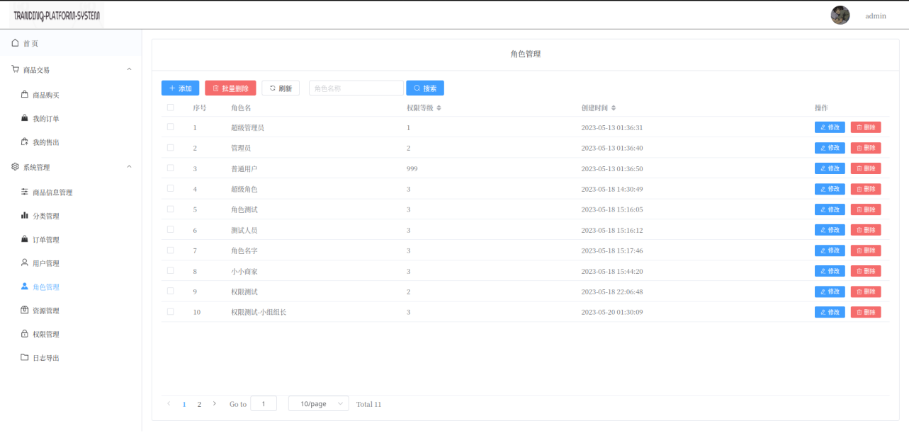

* 前三个属于基础用户，支撑整个系统基础的运行，所以不支持删除

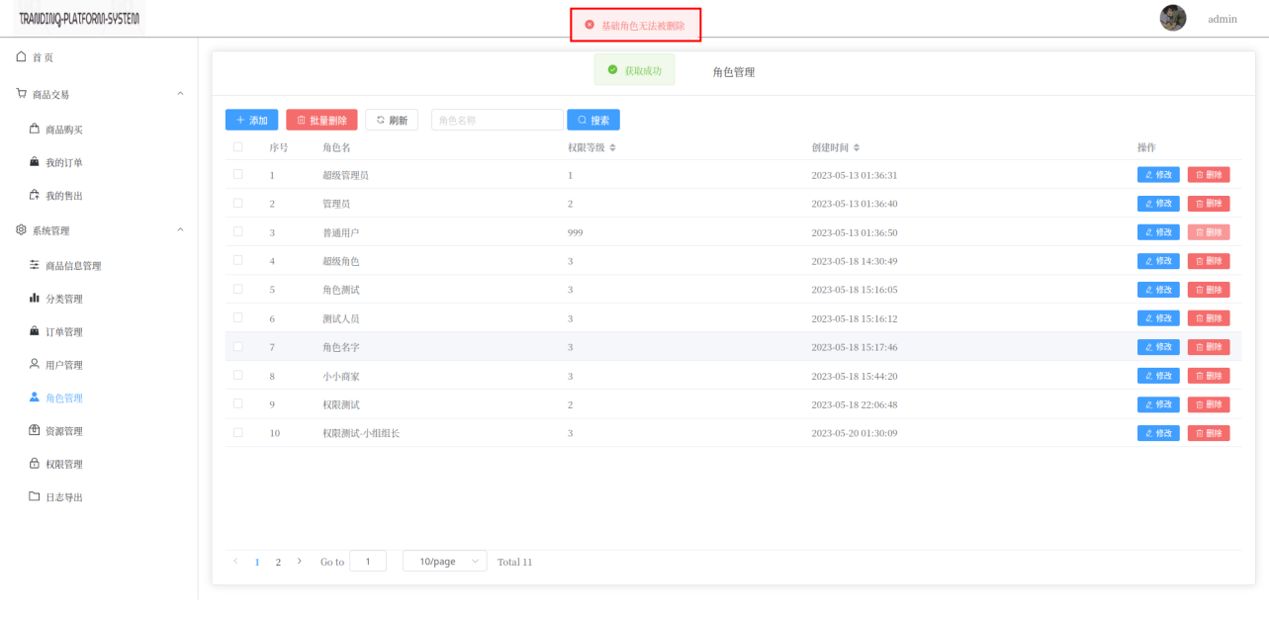

* 在修改用户信息时，可以给用户分配角色

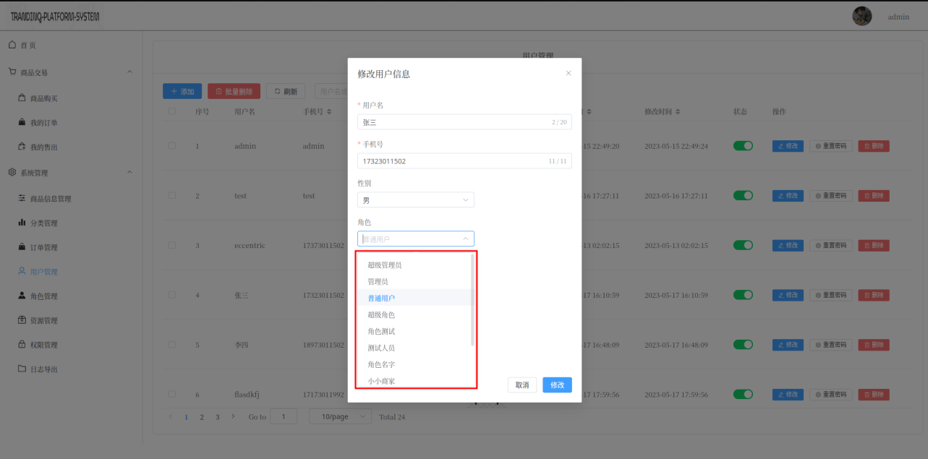

### 资源管理

* 将每个接口定义为资源，便于后续对权限的管理，这个资源管理员可以对其进行增删改操作，如果基于本系统在开发，可以便于后续的开发，具体说明在权限管理中说明。其中增删改查的逻辑实现也是和用户管理中的相似

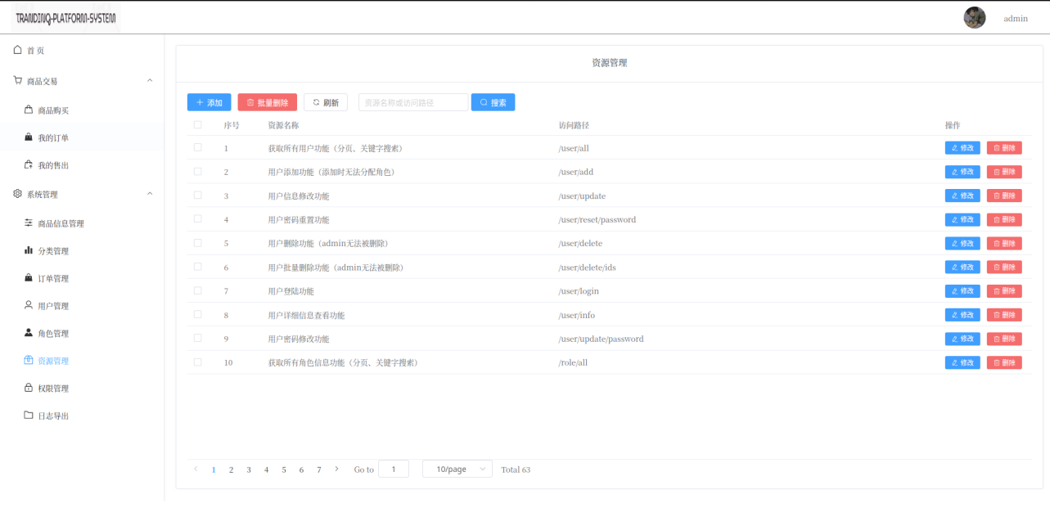

**注：本系统的所有功能（接口）都可以在资源管理中查看**

### 权限管理 *

* 权限管理主要是用拦截器来实现的，用户每次进行操作时，都会对权限的表进行查询，判断用户当前的角色是否有权限使用资源，如果是admin则直接通过

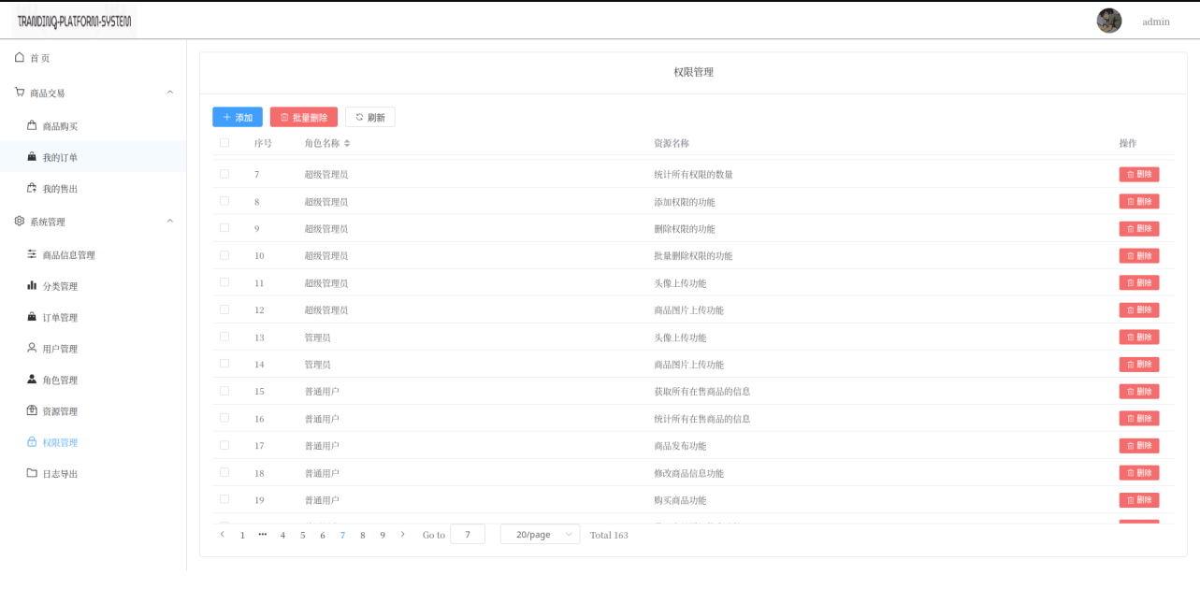

* 如果没有权限访问，会提醒用户

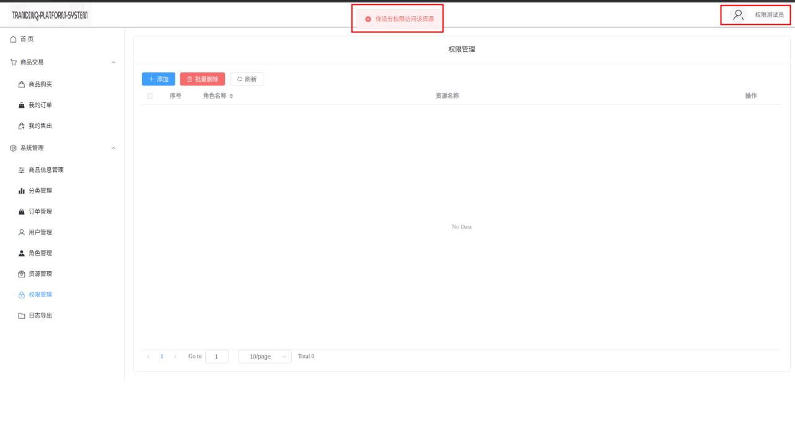

* 如果给某个角色删除、修改用户状态的权限，重置密码的权限...，该用户也无法对权限等级比自己高或者相等的用户进行操作

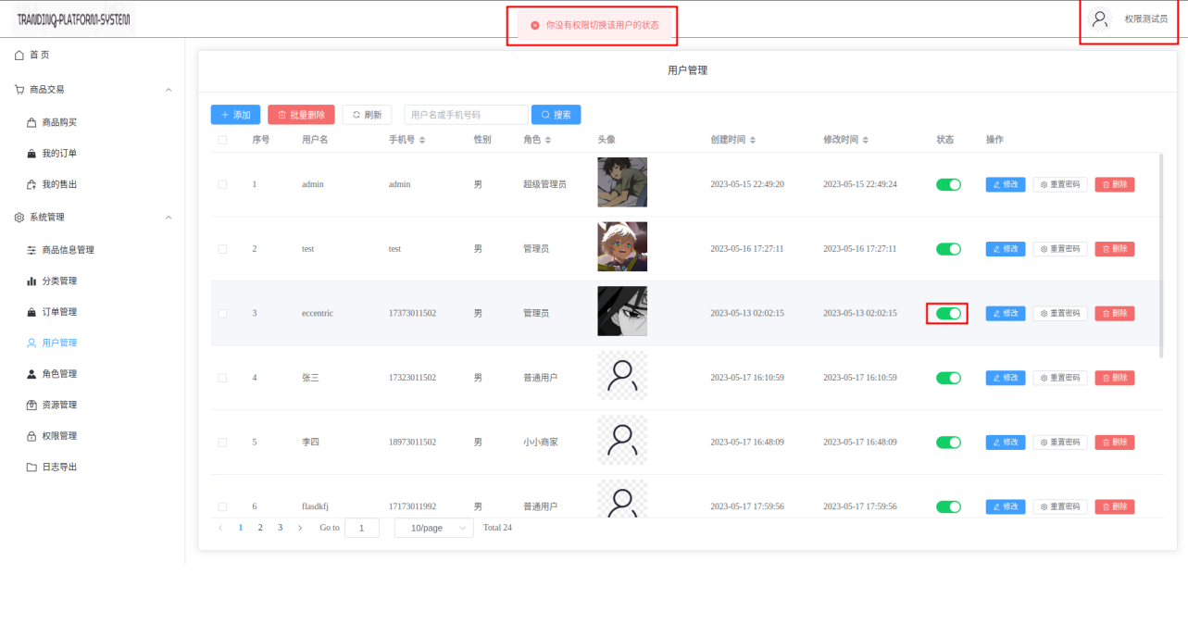

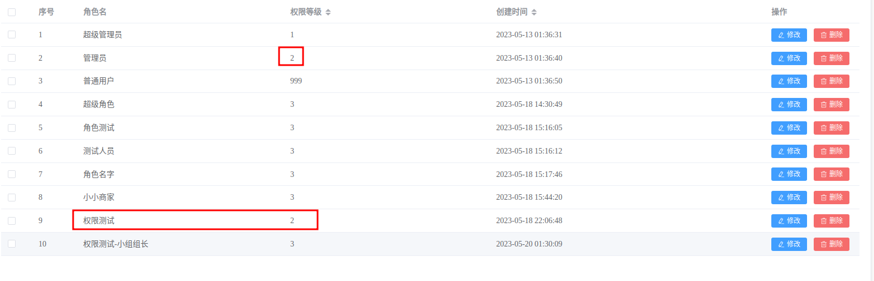

* 但是还是能对权限等级的角色用户进行操作

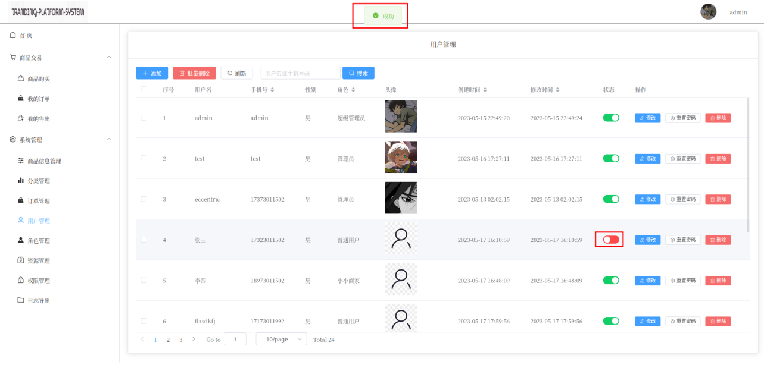

### 商品信息管理

* 提供给管理员便于对商品的管理，对于商品描述信息过长的，为了防止对表格的格式的破坏，对超出信息进行了处理。在该页面还能看到商品的出售状态。对于商品管理的增删改查，实现的逻辑与用户管理的相似

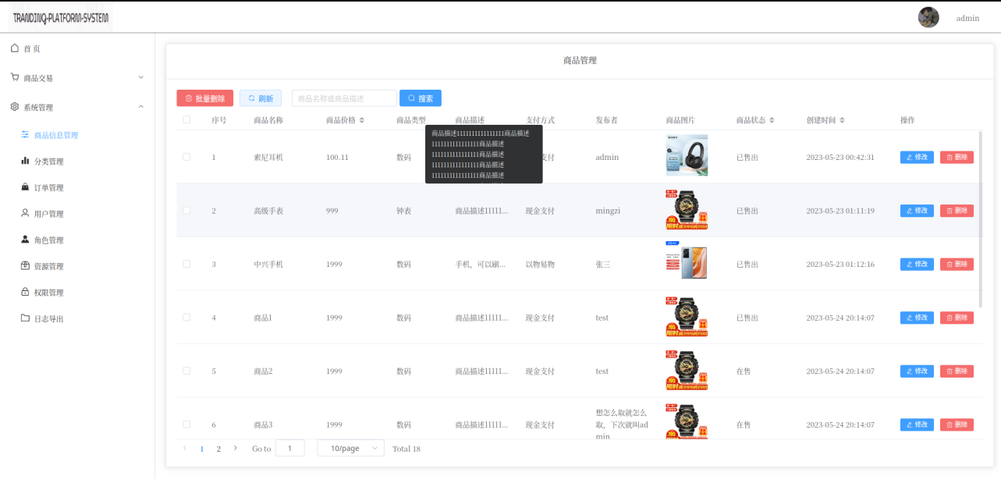

* 在系统中的所有图片都可以放大进行查看

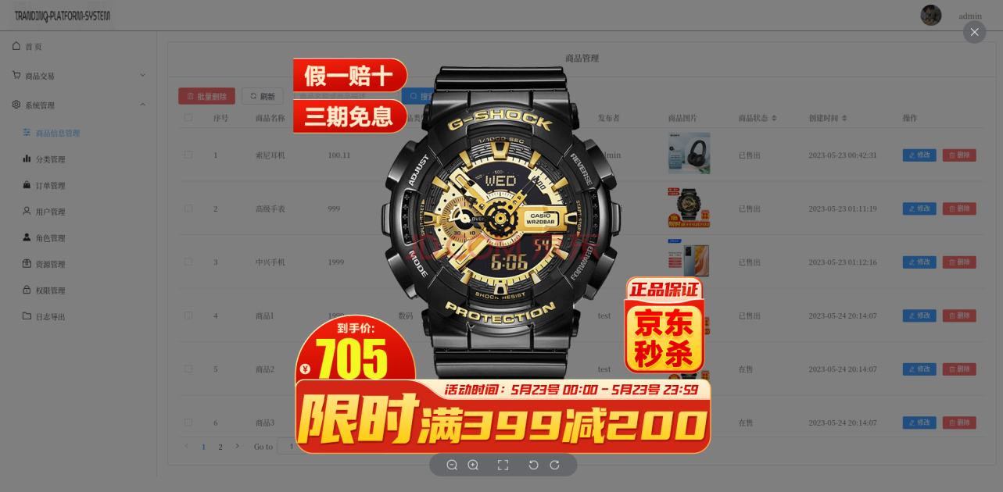

### 分类管理

* 可以对商品的分类进行管理，是用于给商品的分类时所拥有的选项信息，管理员可以对商品的分类信息进行管理，增删改查的逻辑实现和用户的类似

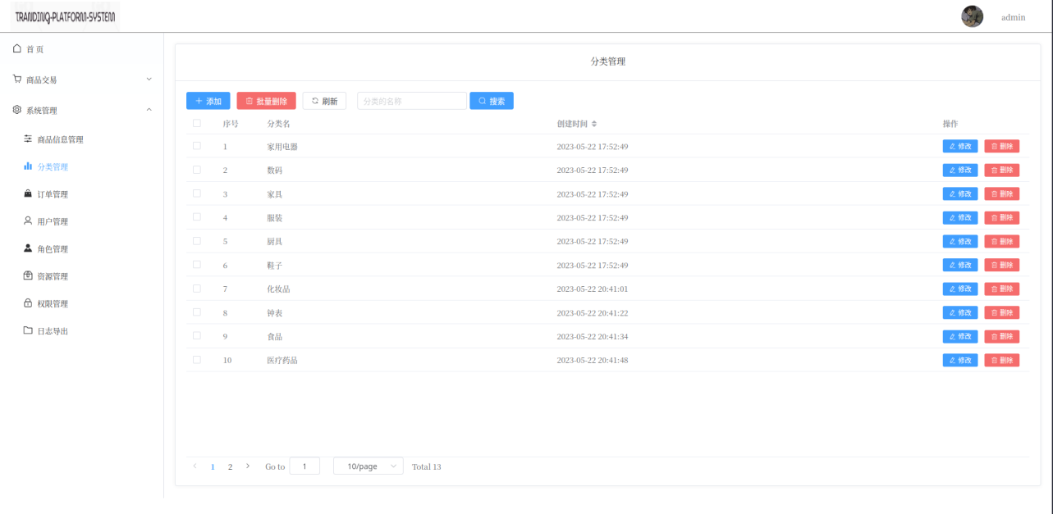

### 订单管理

* 可以看到所有的订单信息，以及订单是否完成，和购买者对此次购买的评价

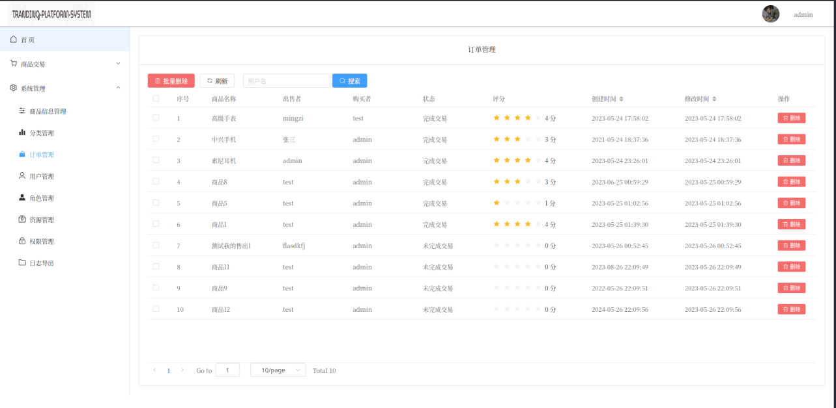

* 可以查看该商品的详细信息和出售者的信息

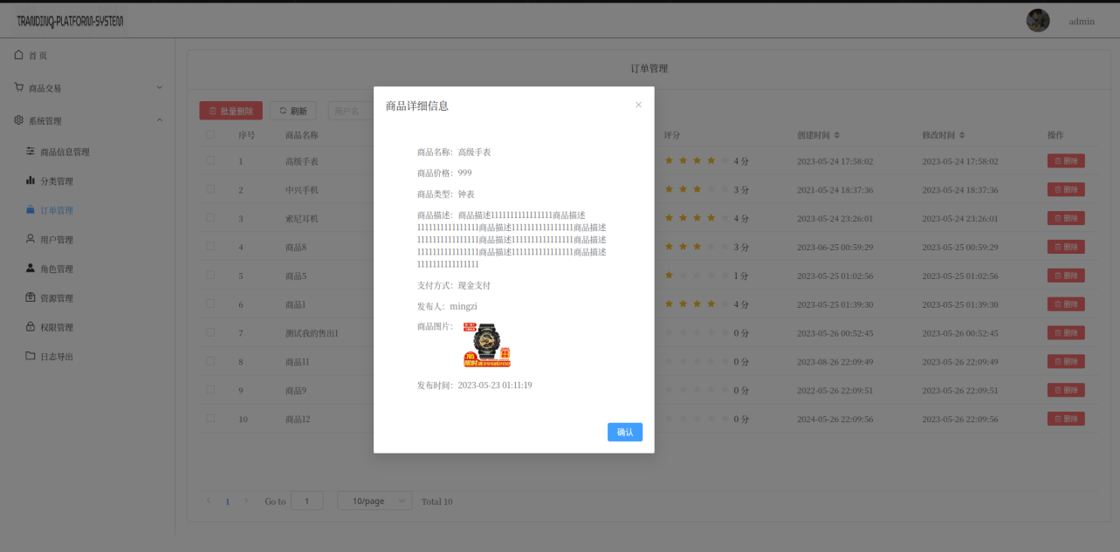

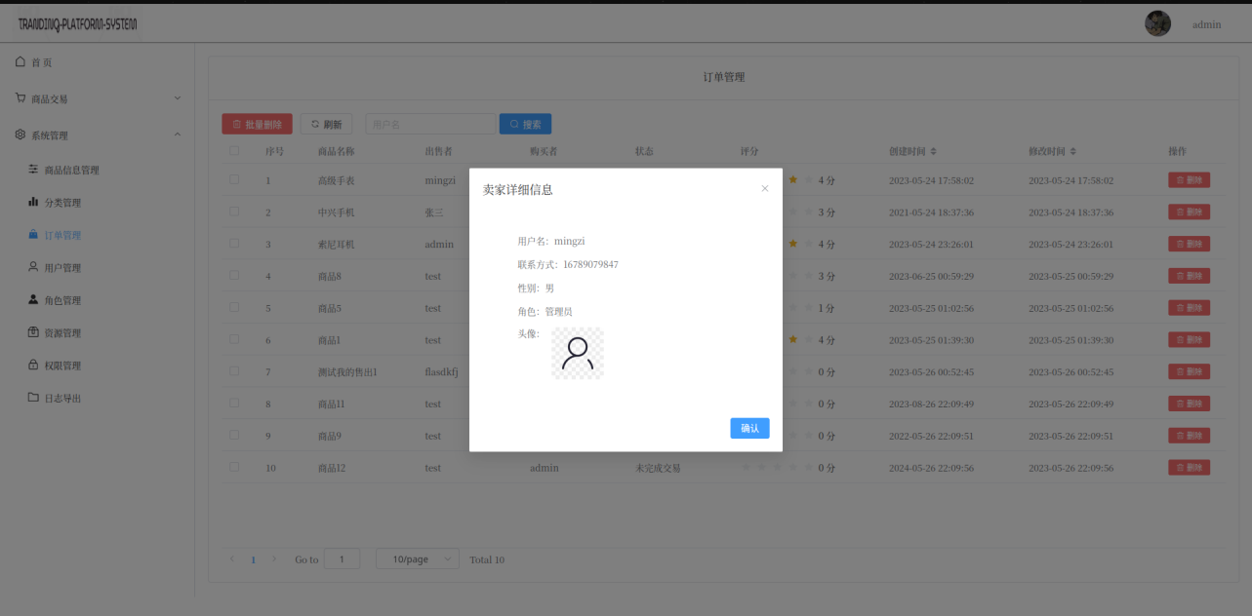

### 交易平台 *

#### 商品购买

* 这里可以看到正在售卖的商品，也可以发布自己的商品和购买他人的商品

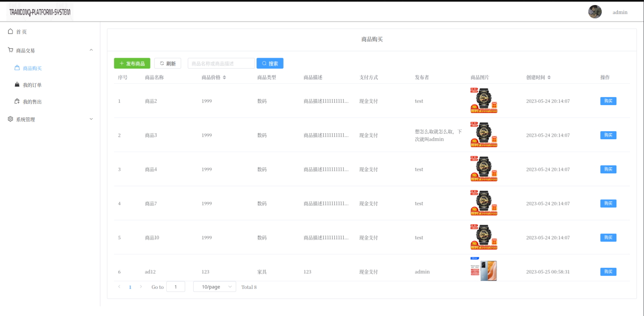

* 购买后的商品，会生成对应的订单，可以到我的订单中查看

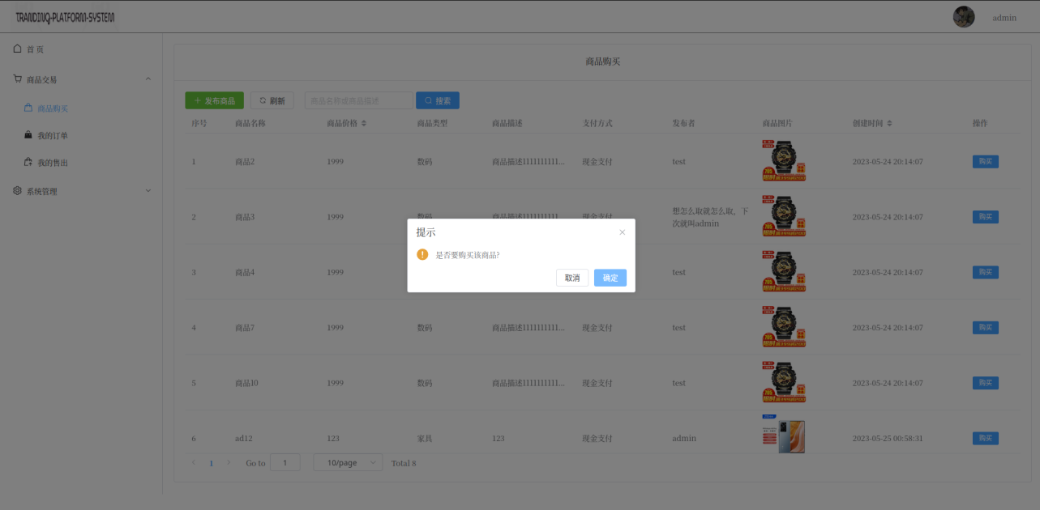

但是无法购买自己发布的商品

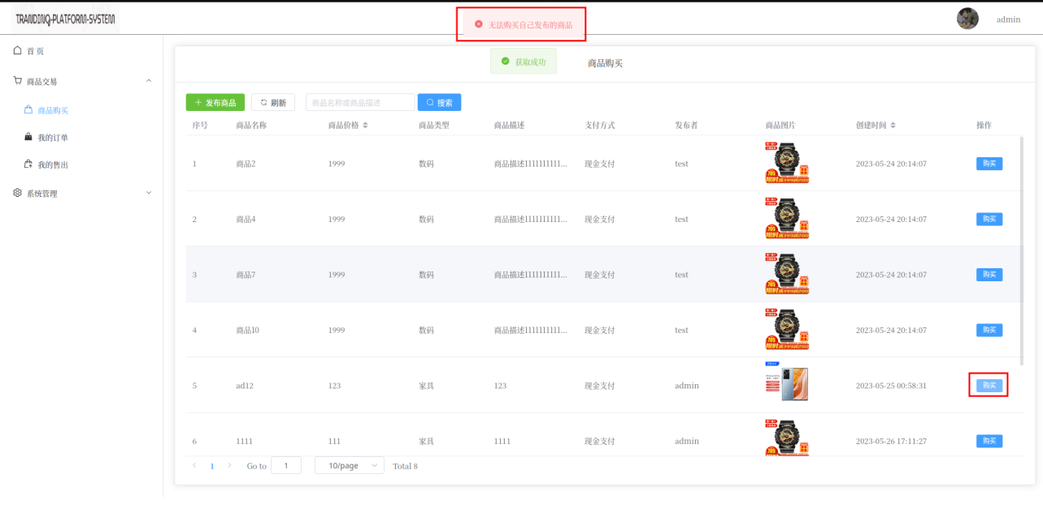

* 也可以发布商品

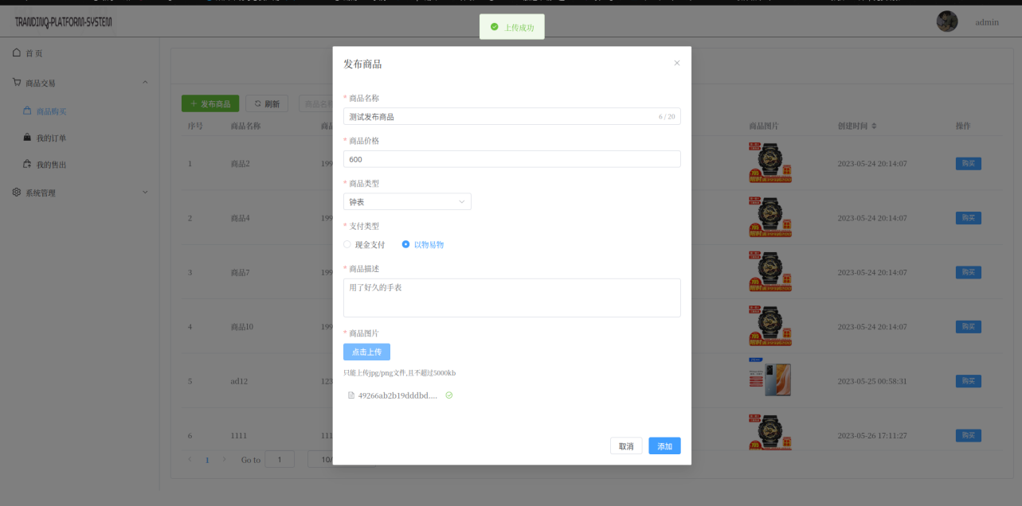

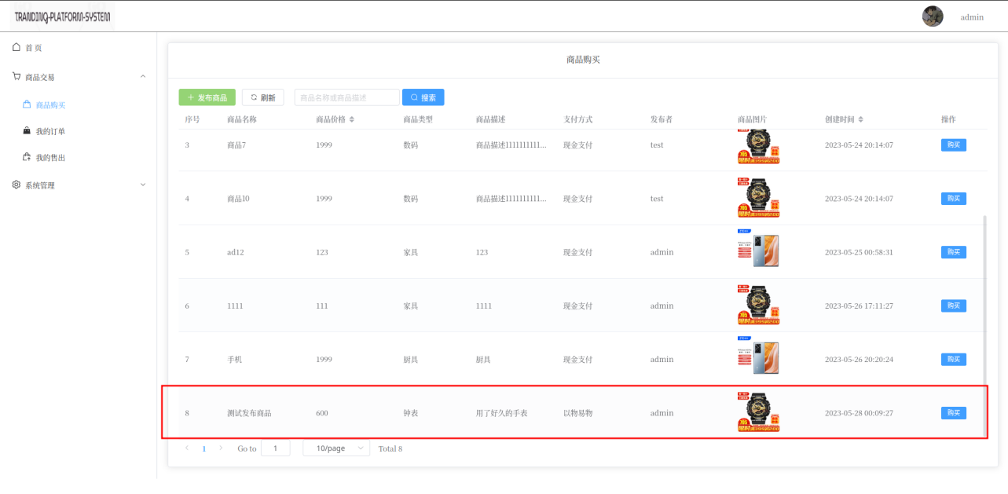

#### 我的订单

* 在这里可以看到该用户购买的所有商品所生成的订单，可以取消订单，商品就会回到“商品购买”列表中，其他用户可以购买。用户完成交易后可以点击完成订单，然后对订单进行评分，对于完成后的订单是无法进行“取消操作”的，这个在前后端都有进行拦截的。

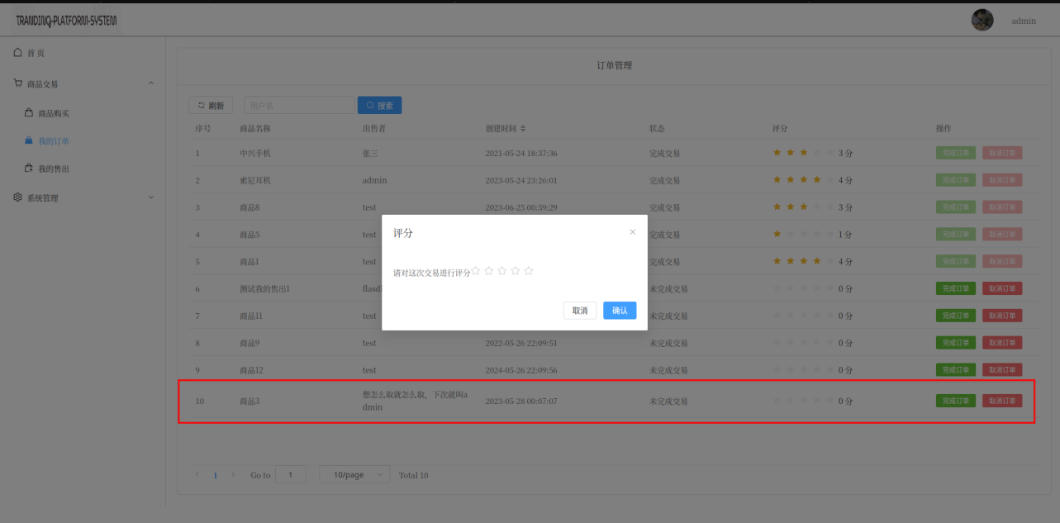

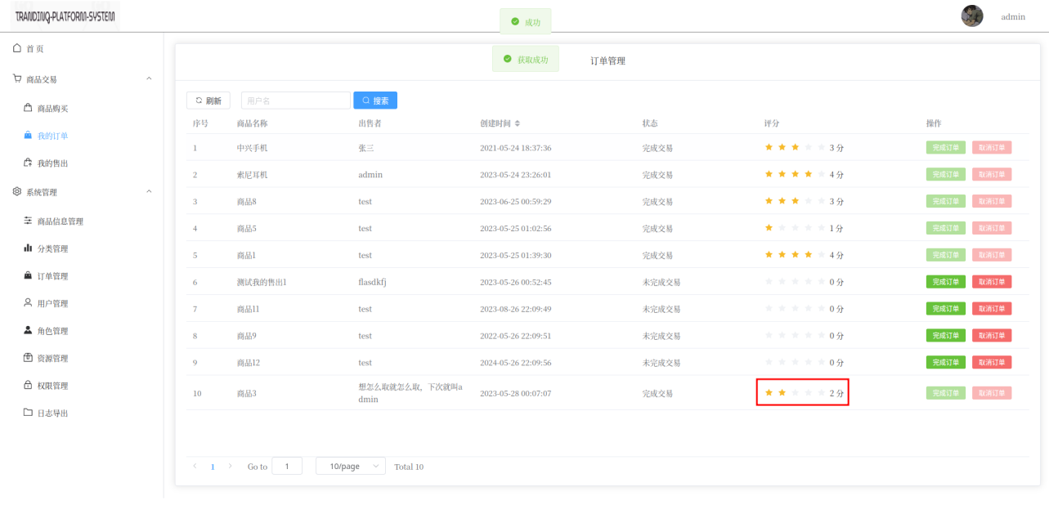

完成订单后按钮会被禁用，无法点击，如果直接发请求也不行，也是无法取消的

* 该评价会对出售该商品的用户的评分进行影响

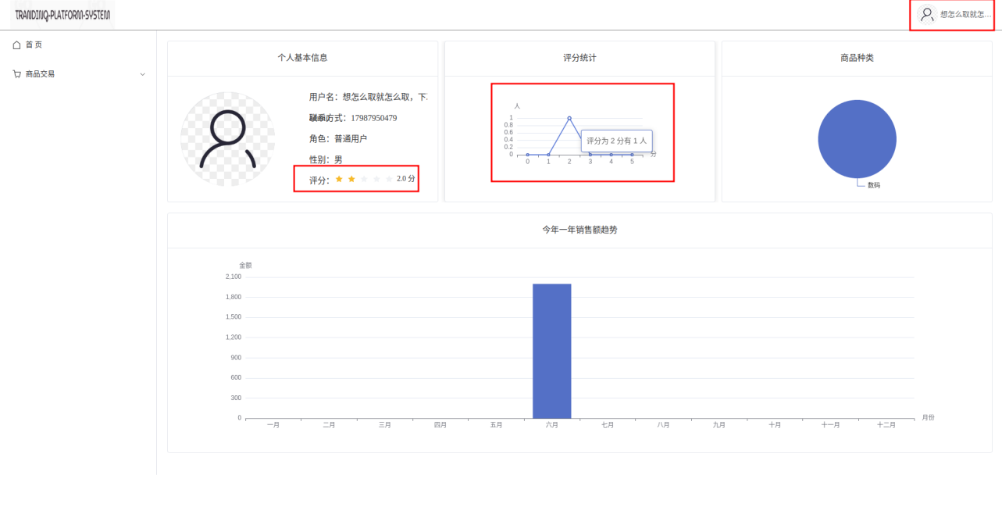

* 也可以在订单中查看商品的详细信息、和用户的详细信息

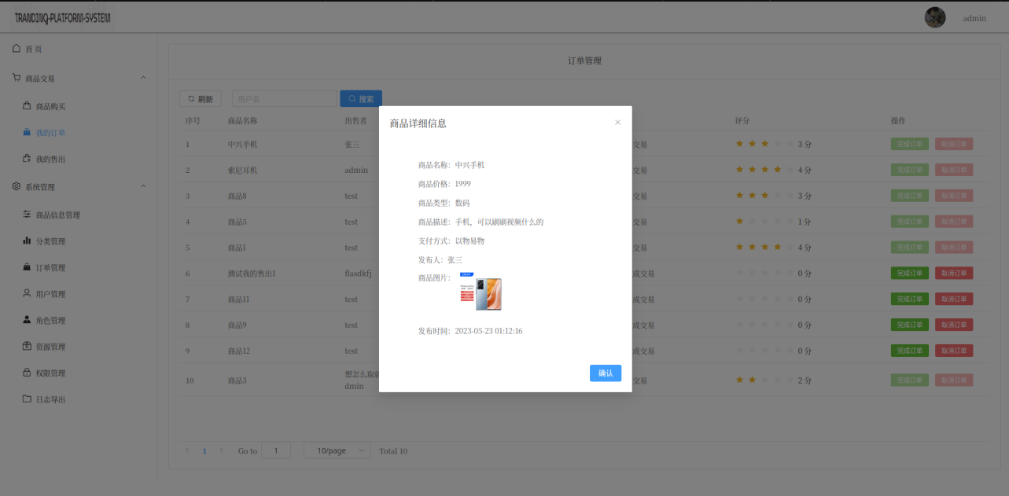

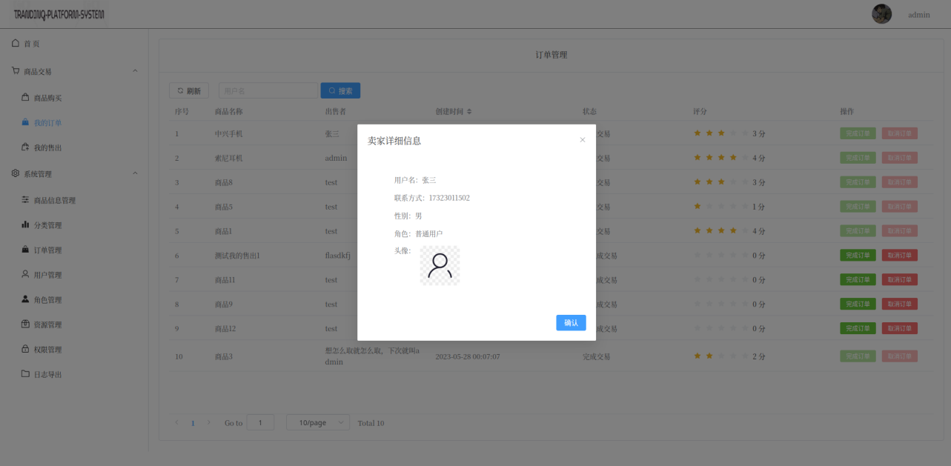

#### 我的售出

* 这里可以看到自己出售商品的信息以及状态，用户可以修改自己商品的信息，以及让自己的商品下架，但是如果商品已经被售出是无法下架的

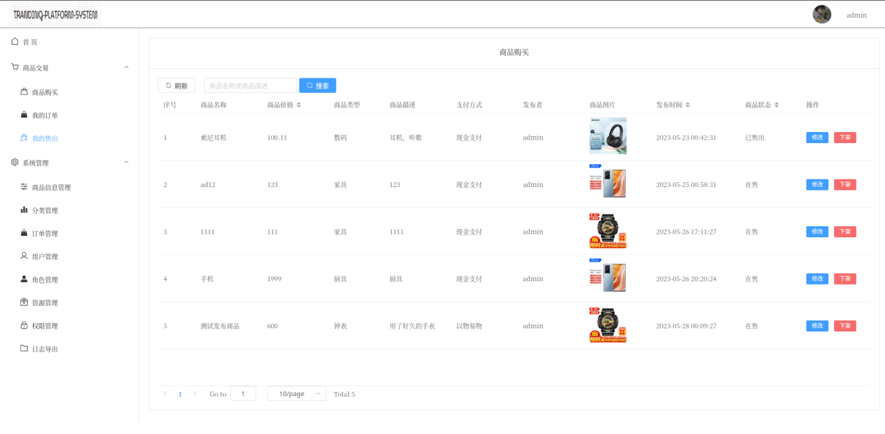

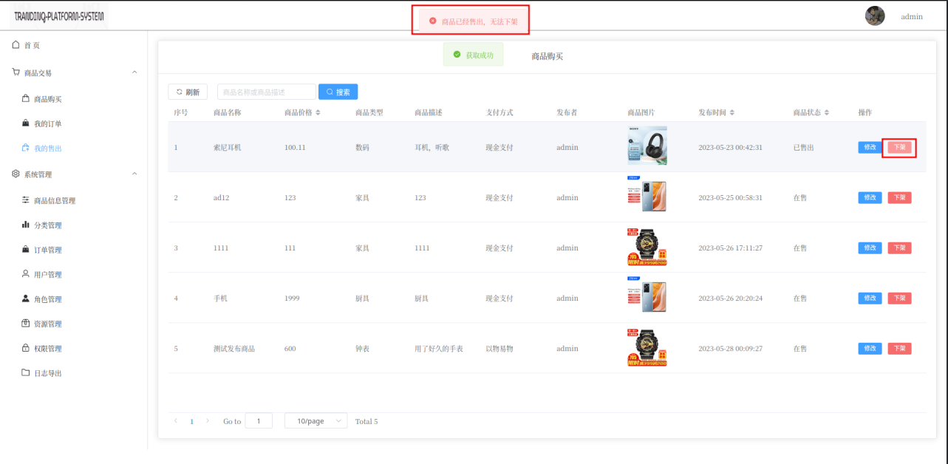

修改商品的信息

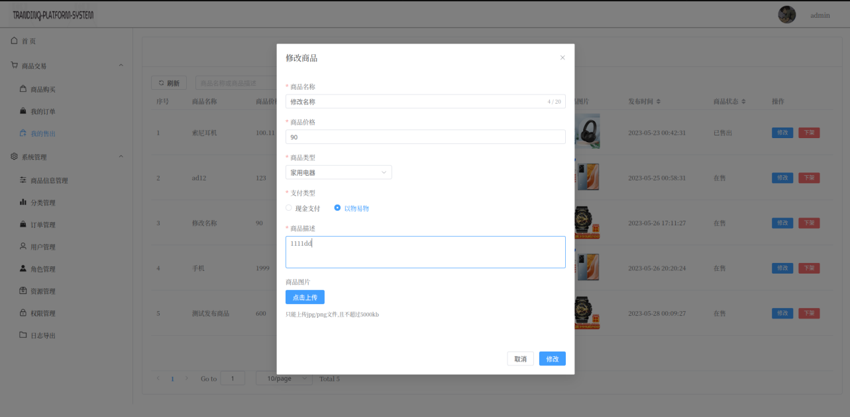

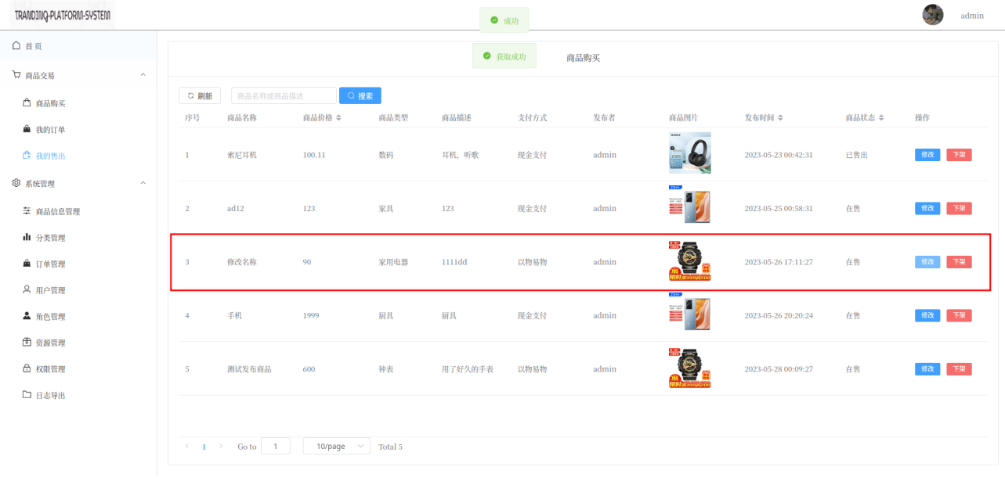

### 日志导出

